2021年广州市国民经济和社会发展统计公报

广州市统计局 国家统计局广州调查队
（2022年3月9日）

2021年，广州市坚决贯彻落实习近平总书记、党中央决策部署和省委省政府工作要求，全市上下凝心聚力攻坚克难，科学统筹疫情防控和经济社会发展，有力有效应对疫情波动、缺芯缺电缺柜、大宗商品价格高位运行等不利因素影响，不断巩固经济运行“稳”的势头，全年经济社会发展任务较好完成。
一、综 合
根据广东省地区生产总值统一核算结果，2021年，广州市实现地区生产总值（初步核算数）28231.97亿元，按可比价格计算，比上年（下同）增长8.1%。其中，第一产业增加值306.41亿元，增长5.5%；第二产业增加值7722.67亿元，增长8.5%；第三产业增加值20202.89亿元，增长8.0%。第一、二、三次产业增加值的比例为1.09:27.35:71.56。第一、第二、三产业对经济增长的贡献率分别为0.8%、28.1%和71.1%。人均地区生产总值达到150366元（按年平均汇率折算为23307美元），增长6.7%。
2021年，“3+5”八大领域战略性新兴产业合计实现增加值8616.77亿元，比上年增长7.8%，占地区生产总值的30.5%。民营经济增加值11492.50亿元，增长8.2%，占地区生产总值的40.7%。
年末常住人口1881.06万人，城镇化率为86.46%。年末户籍人口1011.53万人，其中，户籍出生人口11.80万人，出生率11.82‰；死亡人口5.55万人，死亡率5.56‰；自然增长人口6.25万人，自然增长率6.26‰。户籍迁入人口24.16万人，迁出人口4.03万人，机械增长人口20.13万人。户籍人口城镇化率为80.81%。
全年一般公共预算收入1883.18亿元，增长9.4%；其中，税收收入、非税收入分别占全市一般公共预算收入比重为74.9%、25.1%。全年一般公共预算支出3020.72亿元，增长2.3%。其中，教育支出588.56亿元，增长5.3%；卫生健康支出316.17亿元，增长5.1%；社会保障和就业支出368.62亿元，增长6.0%。
全年城镇新增就业33.55万人，全年帮助城镇登记失业人员实现再就业18.14万人，就业困难人员实现再就业6.65万人。城镇登记失业率为2.22%，同比下降0.31个百分点。扶持创业4.56万人，创业带动就业人数15.41万人。2021年累计完成补贴性职业技能培训185.80万人次。
全年居民消费价格总水平上升1.1%，其中，消费品价格上升1.0%，服务项目价格上升1.3%。工业生产者出厂价格上升4.1%，其中，能源类上升7.9%，高技术类上升4.2%；轻工业上升3.6%，重工业上升4.3%；生产资料上涨5.5%，生活资料上涨2.1%。工业生产者购进价格上升11.3%，其中，燃料、动力类上升17.3%，黑色金属材料类上升20.0%，有色金属材料及电线类上升20.5%，化工原料类上升10.0%。
图1 2016-2021年广州市居民消费价格涨幅
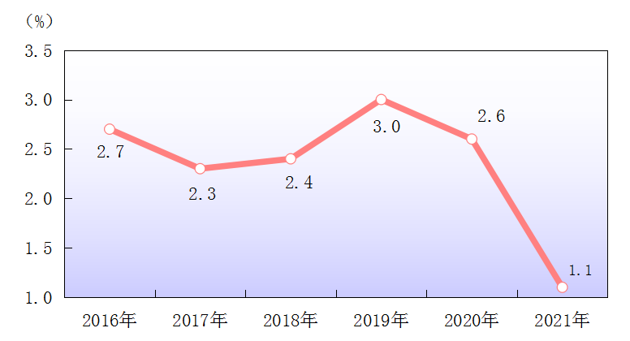
表1 2021年广州市居民消费价格指数
类别及名称 | 指数（上年=100） | 比上年涨跌幅度（%）
居民消费价格总指数 | 101.1 | 1.1
消费品价格指数 | 101.0 | 1.0
服务项目价格指数 | 101.3 | 1.3
按类别分：
一、食品烟酒 | 99.9 | -0.1
其中：粮食 | 103.4 | 3.4
畜肉类 | 82.5 | -17.5
禽肉类 | 99.0 | -1.0
水产品 | 107.3 | 7.3
鲜菜 | 102.0 | 2.0
在外餐饮 | 102.2 | 2.2
二、衣着 | 101.1 | 1.1
三、居住 | 101.7 | 1.7
四、生活用品及服务 | 100.1 | 0.1
其中：家用器具 | 99.8 | -0.2
五、交通和通信 | 104.0 | 4.0
六、教育文化和娱乐 | 101.7 | 1.7
七、医疗保健 | 100.4 | 0.4
八、其他用品和服务 | 97.1 | -2.9
二、农 业
全年完成农林牧渔业总产值550.97亿元，同比增长7.1%。粮食作物播种面积29.23千公顷，比上年增长3.8%；蔬菜及食用菌种植面积146.64千公顷，比上年减少2.9%；花卉种植面积22.63千公顷，增长3.5%；园林水果种植面积70.71千公顷，增长0.4%。
全年粮食产量15.08万吨，增长6.0%；蔬菜及食用菌产量403.84万吨，与上年持平；花卉产值66.98亿元，增长27.0%；园林水果产量81.94万吨，增长3.4%。
全年肉类总产量9.87万吨，减少12.0%。其中，猪肉产量4.69万吨，增长51.3%；禽肉产量5.09万吨，减少36.5%。全年水产品产量51.51万吨，增长1.7%。其中，海水产品产量14.20万吨，增长14.4%；淡水产品产量37.31万吨，下降2.5%。
三、工业和建筑业
规模以上工业增加值增长7.8%，其中，国有企业增长10.9%，外商及港澳台投资企业增长7.6%，股份制企业增长8.0%，股份合作制企业下降14.2%，集体企业下降12.6%。分轻重工业看，轻工业增长6.4%，重工业增长8.4%。
全年规模以上高技术制造业增加值增长25.7%，其中，医药制造业增长23.1%，航空航天器制造业下降1.8%，电子及通信设备制造业增长34.7%，计算机、通信和其他电子设备制造业增长14.5%，医疗设备及仪器仪表制造业下降16.9%。
全年规模以上汽车制造业、电子产品制造业和石油化工制造业三大支柱产业工业总产值增长6.0%，占全市规模以上工业总产值的比重50.3%。其中，汽车制造业增长4.4%，电子产品制造业增长13.5%，石油化工制造业下降2.0%。
先进制造业增加值比上年增长7.2%，占规模以上工业增加值的比重为59.3%。其中，高端电子信息制造业增长30.4%，生物医药及高性能医疗器械业增长18.7%，先进装备制造业增长2.1%，先进轻纺制造业增长6.5%，新材料制造业增长5.0%，石油化工业下降0.4%。装备制造业增加值比上年增长9.5%，占规模以上工业增加值的比重为48.6%。
全年规模以上六大高耗能行业增加值比上年增长2.7%，其中，有色金属冶炼和压延加工业下降9.6%，黑色金属冶炼和压延加工业下降35.7%，非金属矿物制品业增长13.9%，电力、热力生产和供应业增长4.3%，化学原料和化学制品制造业增长1.6%，石油、煤炭及其他燃料加工业下降6.9%。
表2 2021年广州市规模以上主要工业产品产量及其增长速度
产品名称 | 单位 | 绝对数 | 比上年增长（%）
发电量 | 亿千瓦时 | 398.84 | 13.3
卷烟 | 亿支 | 597.25 | -0.1
营养、保健食品 | 吨 | 3480.50 | 17.4
果汁和蔬菜汁类饮料 | 万吨 | 30.75 | 37.9
化学药品原药 | 万吨 | 2.39 | -2.7
中成药 | 万吨 | 6.23 | 11.9
彩色电视机 | 万部 | 612.96 | -19.5
家用电冰箱 | 万台 | 366.29 | -15.1
房间空气调节器 | 万台 | 951.53 | 3.9
钢材 | 万吨 | 380.04 | -1.8
汽车 | 万辆 | 296.64 | 0.5
#轿车 | 万辆 | 164.34 | -0.9
#运动型多用途乘用车（SUV） | 万辆 | 106.82 | -3.9
发动机 | 亿千瓦 | 2.42 | -14.5
民用钢质船舶 | 万载重吨 | 33.78 | -28.7
发光二极管（LED） | 亿只 | 90.23 | 42.8
光电子器件 | 亿只 | 93.60 | 40.2
液晶显示屏 | 万片 | 9323.64 | 4.8
移动通信基站设备 | 射频模块 | 6357 | 24.4
工业自动调节仪表与控制系统 | 万台（套） | 212.17 | 5.4
安全、自动化监控设备 | 万台（套） | 26.65 | -24.6
通信及电子网络用电缆 | 万对千米 | 92.25 | 30.2
全市规模以上工业企业实现利税总额2387.07亿元，增长3.6%；实现利润总额1477.60亿元，增长2.5%。亏损企业亏损额下降8.0%；企业亏损面20.4%，下降1.4个百分点。
全年全社会建筑业增加值1045.32亿元，比上年增长4.2%。全年具有总承包和专业承包建筑业资质的所有独立核算建筑业企业2011个，比上年增长22.7%。总承包和专业承包完成建筑业总产值7060.23亿元，增长18.5%。
四、服务业
全年现代服务业增加值13636.85亿元，增长7.5%。生产性服务业增加值10860.02亿元，增长9.0%。批发和零售业增加值比上年增长11.8%，住宿和餐饮业增加值增长11.3%，金融业增加值增长5.3%，房地产业增加值增长9.2%。
全年规模以上服务业企业实现营业收入16612.77亿元，同比增长18.2%；利润总额1615.50亿元，同比增长24.1%。分行业看，卫生和社会工作营业收入增长24.9%，文化、体育和娱乐业增长23.3%，租赁和商务服务业增长21.6%，科学研究和技术服务业增长18.4%，居民服务、修理和其他服务业增长14.3%，互联网、软件和信息技术服务业增长13.0%。

图2 2016-2021年广州市规模以上服务业
营业收入及其增长速度
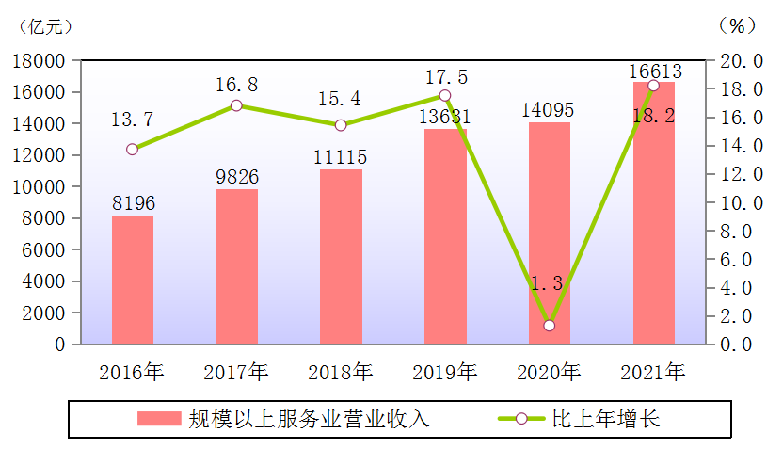
全年交通运输、仓储和邮政业实现增加值1524.84亿元，比上年增长9.2%。全年港口货物吞吐量65130.39万吨，增长2.3%；其中外贸货物吞吐量15916.81万吨，上升10.8 %。港口集装箱吞吐量2446.65万国际标准箱，增长4.1%。全年广州白云国际机场旅客吞吐量4025.70万人次，机场货邮行吞吐量224.14万吨，分别下降8.0%和增长12.0%。
表3 2021年广州市各种运输方式完成货物运输量及其增长速度
指 标 | 单位 | 绝对数 | 比上年增长（%）
货物运输总量 | 万吨 | 98175.32 | 6.0
铁路 | 万吨 | 2291.73 | 27.8
公路 | 万吨 | 53203.52 | 13.3
水运 | 万吨 | 40764.67 | -3.5
民航 | 万吨 | 118.78 | 4.4
管道 | 万吨 | 1796.62 | 18.6
货物运输周转量 | 亿吨公里 | 21881.47 | 1.2
铁路 | 亿吨公里 | 32.62 | 42.6
公路 | 亿吨公里 | 729.18 | 10.8
水运 | 亿吨公里 | 21031.08 | 0.8
民航 | 亿吨公里 | 70.91 | 8.8
管道 | 亿吨公里 | 17.68 | 49.8

表4 2021年广州市各种运输方式完成旅客运输量及其增长速度
指 标 | 单位 | 绝对数 | 比上年增长（%）
客运量 | 万人次 | 22004.16 | —
铁路 | 万人次 | 9052.87 | 4.1
公路 | 万人次 | 6530.79 | —
水运 | 万人次 | 199.98 | 2206.6
民航 | 万人次 | 6220.52 | 4.4
旅客运输周转量 | 亿人公里 | 1149.24 | —
铁路 | 亿人公里 | 82.78 | 5.8
公路 | 亿人公里 | 66.52 | —
水运 | 亿人公里 | 0.34 | 353.2
民航 | 亿人公里 | 999.60 | 0.1
注：因公路客运量统计口径调整，导致公路客运量、全市客运总量数据与往年不可比。
全年完成邮电业务收入1259.21亿元，增长12.9%。其中，邮政业务收入861.91亿元，增长14.9%；电信业务收入397.30亿元，增长8.7%。快递业务量106.78亿件，同比增长40.2%；快递业务收入817.19亿元，增长17.7%。
全年城市接待过夜旅游人数4307.73万人次，比上年增长3.0%。其中，入境旅游者164.77万人次，下降21.4%；境内旅游者4142.96万人次，增长4.3%。在入境旅游人数中，外国人35.05万人次，下降25.4%；香港、澳门和台湾同胞129.72万人次，下降20.3%。旅游业总收入2885.89亿元，增长7.7%。旅游外汇收入10.77亿美元，下降26.2%。
五、固定资产投资
全年完成固定资产投资比上年增长11.7%。其中，国有经济投资增长11.5%；民间投资增长19.4%；港澳台、外商经济投资增长1.5%。
图3 2016-2021年广州市固定资产投资增长速度
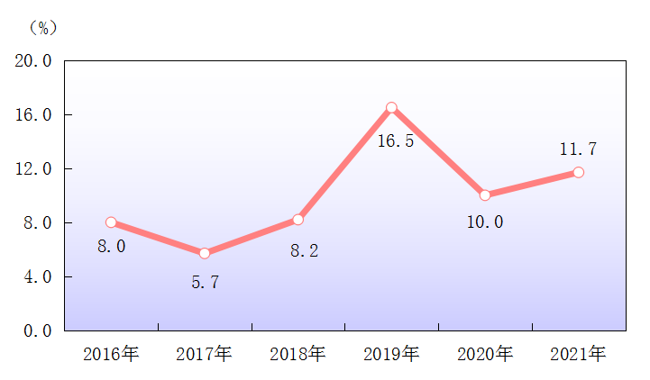
从三次产业看，第一产业完成投资比上年增长40.7%。第二产业完成投资增长6.5%。第三产业完成投资增长12.5%。工业投资增长6.9%。基础设施投资下降2.9%。高技术制造业投资增长11.0%。先进制造业投资增长7.0%，其中装备制造业投资增长3.7%。
表5 2021年广州市分行业固定资产投资增长速度
行 业 | 比上年增长(%)
固定资产投资 | 11.7
第一产业 | 40.7
第二产业 | 6.5
第三产业 | 12.5
农、林、牧、渔业 | 50.1
工业 | 6.9
建筑业 | -12.0
批发和零售业 | -9.0
交通运输、仓储和邮政业 | 8.2
住宿和餐饮业 | -30.9
信息传输、软件和信息技术服务业 | 11.3
金融业 | 116.0
房地产业 | 15.7
租赁和商务服务业 | 62.7
科学研究和技术服务业 | 50.4
水利、环境和公共设施管理业 | -15.9
居民服务、修理和其他服务业 | -38.4
教育 | 46.8
卫生和社会工作 | 6.5
文化、体育和娱乐业 | -16.9
公共管理、社会保障和社会组织 | 22.4
房地产开发业完成投资3626.44亿元，比上年增长10.1%。商品住宅开发投资2538.80亿元，增长17.8%。其中，90平方米及以下住宅完成投资782.80亿元，增长29.5%；90-144平方米住宅完成投资1480.89亿元，增长13.7%；144平方米以上住宅完成投资275.11亿元，增长10.8%。办公楼完成投资342.80亿元，下降15.5%；商业营业用房完成投资248.49亿元，增长5.6%。
表6 2021年广州市房地产开发主要指标及其增长速度
指 标 | 单 位 | 绝对数 | 比上年增长  （%）
房地产开发投资 | 亿元 | 3626.44 | 10.1
其中：住宅 | 亿元 | 2538.80 | 17.8
其中：90~144平方米 | 亿元 | 1480.89 | 13.7
房屋施工面积 | 万平方米 | 12750.78 | 7.3
其中：住宅 | 万平方米 | 7416.82 | 7.1
房屋新开工面积 | 万平方米 | 2164.81 | -17.4
其中：住宅 | 万平方米 | 1417.80 | 0.9
房屋竣工面积 | 万平方米 | 1093.13 | -21.3
其中：住宅 | 万平方米 | 656.77 | -28.9
本年资金来源 | 亿元 | 6075.52 | 13.8
其中：国内贷款 | 亿元 | 814.33 | -22.6
个人按揭贷款 | 亿元 | 662.37 | 3.4
六、国内贸易
全年社会消费品零售总额10122.56亿元，比上年增长9.8%。分行业看，批发零售业零售额9324.52亿元，增长9.1%；住宿餐饮业零售额798.04亿元，增长18.5%。
在限额以上批发零售业企业和个体户销售商品分类中，中西药品类零售额增长23.9%，汽车类零售额增长11.8%，日用品类零售额下降5.6%，通讯器材类零售额增长5.1%，金银珠宝类零售额增长24.9%，粮油、食品类零售额下降9.9%。全市限额以上批发零售业通过公共网络实现商品零售额2209.07亿元，比上年增长12.6%，拉动社会消费品零售总额增长2.7个百分点，占社会消费品零售总额的21.8%。
图4 2016-2021年广州市社会消费品零售总额增长速度
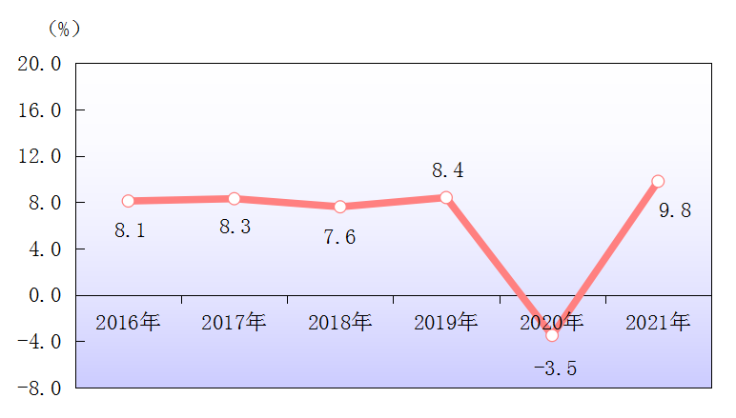
七、对外经济
全年商品进出口总值10825.88亿元，比上年增长13.5%。其中，商品出口总值6312.17亿元，增长16.4%；商品进口总值4513.71亿元，增长9.6%。进出口差额（出口减进口）1798.46亿元，比上年增加473.18亿元。
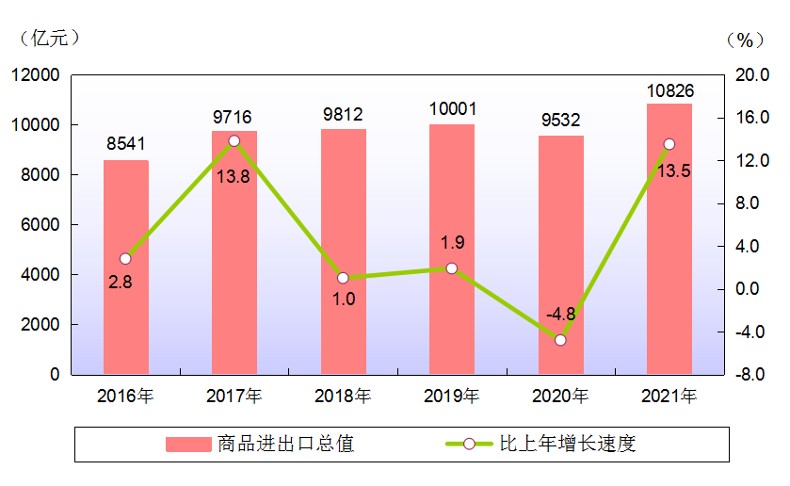
图5 2016-2021年广州市商品进出口总值及其增长速度
表7 2021年广州市商品进出口总值及其增长速度
指 标 | 绝对数（亿元） | 比上年增长（%）
商品进出口总值 | 10825.88 | 13.5
出口值 | 6312.17 | 16.4
其中：一般贸易 | 3159.70 | 34.4
加工贸易 | 1337.42 | 15.6
其中：机电产品 | 3143.27 | 16.0
高新技术产品 | 997.88 | 28.0
进口值 | 4513.71 | 9.6
其中：一般贸易 | 2809.99 | 10.7
加工贸易 | 942.95 | 20.6
其中：机电产品 | 1688.43 | -3.5
高新技术产品 | 1031.48 | -4.5
进出口差额（出口减进口） | 1798.46

表8 2021年广州市主要商品出口数量、金额及其增长速度
商品名称 | 单位 | 数量 | 比上年  增长（%） | 金额  （亿元） | 比上年增长（%）
钢材 | 万吨 | 51 | 11.8 | 54.19 | 17.1
纺织纱线、织物及其制品 | — |  |  | 189.81 | -31.7
服装及衣着附件 | — |  |  | 717.91 | 48.6
鞋靴 | 万吨 | 24 | 3.7 | 150.96 | 14.0
家具及其零件 | — |  |  | 145.30 | -8.5
自动数据处理设备及其零部件 | — |  |  | 97.52 | 29.5
贵金属或包贵金属的首饰 | 吨 | 13 | 24.0 | 234.57 | 67.0
船舶 | — |  |  | 131.64 | 68.9
印刷电路 | 百万块 | 1538 | 7.2 | 69.37 | 7.9
液晶显示板 | 万个 | 2395 | 9.9 | 224.54 | 19.8
箱包及类似容器 | 万吨 | 24 | 15.7 | 163.28 | 25.4
表9 2021年广州市主要商品进口数量、金额及其增长速度
商品名称 | 单位 | 数量 | 比上年  增长  （%） | 金额 （亿元） | 比上年  增长  （%）
煤及褐煤 | 万吨 | 2351 | 66.1 | 136.83 | 178.9
钻石 | 千克 | 882 | 76.3 | 168.00 | 73.4
集成电路 | 百万个 | 12729 | 71.7 | 200.80 | 1.5
汽车零配件 | — |  |  | 192.10 | -9.3
空载重量超过2吨的飞机 | 架 | 12 | -40.0 | 87.90 | -22.4
成品油 | 万吨 | 48 | -36.4 | 22.83 | -8.0
初级形状的塑料 | 万吨 | 230 | -14.3 | 277.72 | 9.3
液晶显示板 | 万个 | 7734 | -15.3 | 164.09 | 14.2
钢材 | 万吨 | 154 | 3.8 | 101.97 | 23.9
未锻轧铜及铜材 | 万吨 | 17 | 6.1 | 106.31 | 40.8
纺织纱线、织物及其制品 | — |  |  | 47.86 | -1.0
表10 2021年主要国家和地区进出口总值及其增长速度
国家和地区 | 出口总值  （亿元） | 比上年  增长（%） | 进口总值  （亿元） | 比上年  增长（%）
香港地区 | 698.73 | 19.7 | 37.53 | 22.0
美国 | 821.26 | 17.7 | 361.22 | 5.8
欧洲联盟（27国） | 968.09 | 33.2 | 718.81 | 5.2
东盟（10国） | 1116.24 | 15.3 | 651.60 | 11.7
日本 | 215.45 | 10.8 | 739.22 | -6.6
韩国 | 132.96 | 10.7 | 449.80 | 0.0
俄罗斯联邦 | 102.51 | 32.9 | 53.73 | 99.8

全年新签外商直接投资项目4048个，比上年增长50.2%。外商直接投资实际使用外资金额543.26亿元，增长10.0%。

表11 2021年广州市分行业外商直接投资及其增长速度
行业名称 | 实际使用  外资金额  （亿元） | 比上年  增长  （%）
总 计 | 543.26 | 10.0
农、林、牧、渔业 | 0.04 | 87.2
制造业 | 56.94 | -30.6
电力、热力、燃气及水生产和供应业 | 17.31 | 145.1
批发和零售业 | 22.49 | 16.8
交通运输、仓储和邮政业 | 0.10 | -99.8
住宿和餐饮业 | 0.08 | —
信息传输、软件业和信息技术服务业 | 30.93 | 14.4
金融业 | 1.02 | -85.8
房地产业 | 131.89 | 116.3
租赁和商务服务业 | 178.68 | 29.6
科学研究和技术服务业 | 98.03 | -9.7
居民服务、修理和其他服务业 | 5.38 | 47124.6
卫生和社会工作 | 0.22 | -63.5
文化、体育和娱乐业 | 0.15 | -52.7
八、金融业
年末广州地区金融机构本外币各项存款余额74988.86亿元，比年初增加7190.05亿元，其中人民币各项存款余额72848.92亿元，增加7233.45亿元。金融机构本外币各项贷款余额61399.61亿元，增加7012.04亿元，其中人民币各项贷款余额60238.74亿元，增加6703.42亿元。

图6 2016-2021年广州地区金融机构本外币
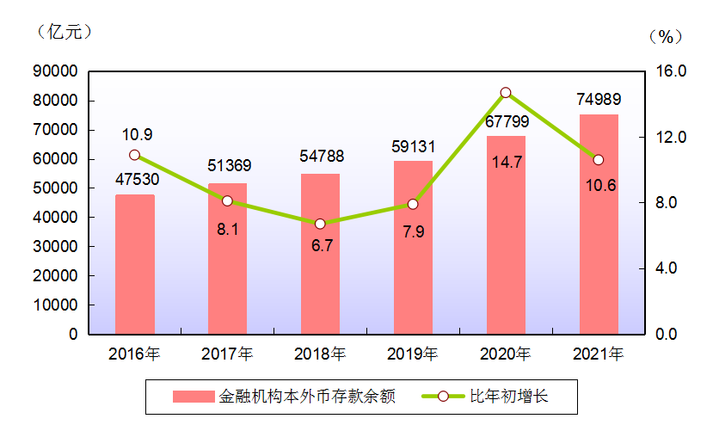
存款余额及其增长速度
表12 2021年广州地区金融机构本外币存贷款余额
及其比年初增长情况
指 标 | 年末数  （亿元） | 比年初增长  （%）
各项存款余额 | 74988.86 | 10.6
其中：非金融企业存款 | 24547.70 | 2.8
住户存款 | 23151.08 | 9.3
各项贷款余额 | 61399.61 | 12.9
其中：境内住户贷款 | 23193.92 | 12.3
境内企（事）业单位贷款 | 37163.82 | 13.2
年末全市共有境内上市公司131家，比上年末增加14家，总市值22445.86亿元，比上年末增长12.8%。各类企业通过证券市场筹集资金3337.38亿元，同比增长68.9%，其中首次公开发行上市（IPO）13家，共计筹资人民币103.21亿元。全市共有证券公司4家，全年实现营业收入237.05亿元，净利润97.33亿元，同比分别增长16.1%和19.4%。证券分支机构353家，股票账户数2151.37万户，代理股票交易额147485.62亿元，同比增长24.7%。期货公司6家，代理期货交易额13.61万亿元，同比增长64.4%；营业收入26.31亿元，同比增长45.0%；净利润8.29亿元，同比增长70.8%。基金公司2家，共管理公募基金56只，基金规模534亿份，基金净值679.90亿元，营业收入6.21亿元，净利润1.36亿元。
年末全市拥有保险法人机构6家，市场主体110家。全年原保险保费收入1463.36亿元，同比增长4.3%。其中，财产险业务原保险保费收入344.88亿元，同比增长2.2%；寿险业务原保险保费收入799.49亿元，同比增长3.9%；健康险和意外伤害险业务原保险保费收入318.99亿元，同比增长7.8%。保险赔款及给付支出613.69亿元，同比增长36.6%。其中，财产险业务赔款支出207.08亿元，同比下降7.3%；寿险业务赔付支出121.29亿元，同比增长4.4%；健康险和意外伤害险业务赔付支出285.32亿元，同比增长159.9%。
九、人民生活和社会保障
全年城镇居民人均可支配收入74416元，增长8.9%；农村居民人均可支配收入34533元，增长10.4%。
全年城镇居民家庭人均消费支出47162元，增长6.5%。农村居民家庭人均消费支出26099元，增长13.5%。城镇居民恩格尔系数为31.8%。农村居民恩格尔系数为38.0%。城镇居民人均住房建筑面积34.28平方米，农村居民人均住房建筑面积50.93平方米。

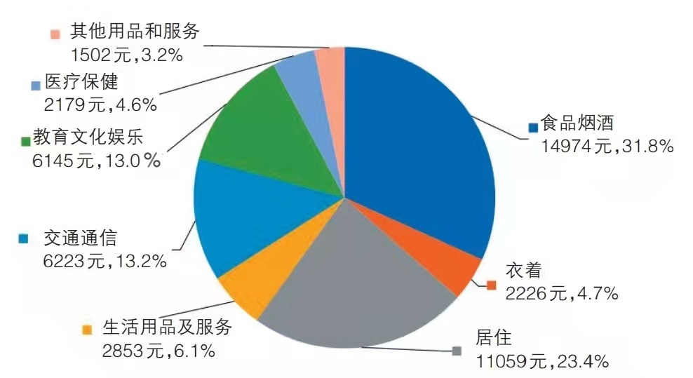
图7 2021年广州市城镇居民人均生活消费支出构成
年末全市参加基本养老保险1003.90万人（含机关事业单位养老保险），比上年末增长4.4%。其中，参加城镇职工基本养老保险864.33万人，增长5.4%；参加城乡居民养老保险139.57万人，下降1.0%；年末参加失业保险715.71万人，增长3.5%，全年领取失业保险待遇人数为20.86万人，增长34.9%；参加工伤保险729.23万人，增长6.8%；三种保险基金收入1124.74亿元，增长89.7%；年末三种保险基金累计结余1290.93亿元，增长0.8%。社会医疗保险参保缴费人数为1396.81万人，增长3.6%，其中，职工社会医疗保险参保缴费人数为894.48万人，增长6.0%。城乡居民社会医疗保险参保缴费人数502.33万人，下降0.3%。医疗保险基金收入674.08亿元，增长10.0%；年末医疗保险基金累计结余1398.56亿元，增长6.4%。
全年医保部门认定并实施医疗救助140.70万人次，比上年增长18.2%。年末享受低保救济的困难群众达4.7万人，其中，城镇1.9万人，农村2.8万人。享受特困救助供养的特困群众8147人，其中，城镇4552人，农村3595人。各类收养性社会福利单位床6.8万张，收养人员3.1万人。城镇各种社区服务设施3217个，其中，综合性社区服务中心153个。共发行销售福利彩票29.55亿元，筹集福利彩票公益金8.99亿元。
十、教育和科学技术
全年研究生教育招生5.35万人，在校研究生14.57万人，毕业生3.38万人。普通高等教育本专科招生42.40万人，在校生141.26万人，毕业生31.98万人。技工学校招生8.85万人，在校生26.92万人，毕业生6.28万人。中等职业学校招生5.72万人，在校生17.14万人，毕业生5.79万人。普通中学招生20.00万人，在校生56.96万人，毕业生16.61万人。普通小学招生21.20万人，在校生116.44万人，毕业生15.96万人。幼儿园在园幼儿63.32万人。
全年专利授权18.9万件，增长21.6%；其中发明专利授权2.4万件，增长60.0%。
年末全市县级及以上国有研究与开发机构、科技情报和文献机构188家。国家重点实验室21家，省级重点实验室256家，市级重点实验室195家。国家级孵化器41家，培育单位55家（含粤港澳单位3家）。全市累计有认定的高新技术企业11435家。国家级大学科技园3个，省级大学科技园5个。全市在穗院士人数57人，其中中国科学院院士25人，中国工程院院士25人，国外、境外机构获评院士7人。
全市市属市场监管系统已建成的国家产品质量检验检测中心11个，获国家市场监管总局批准筹建中的国家产品质量检验检测中心2个。全市市场监管系统直属法定产品质量监督检验机构12个，法定质量计量综合检测机构6个，获国家市场监管总局批准筹建中的国家产业计量测试中心2个，法定计量技术机构6个，标准化技术机构1个，特种设备综合检验机构2个。全市获得资质认定（CMA）实验室983家，获得质量管理体系认证组织17598家，获得强制性产品（3C）认证组织1363家。
十一、文化、卫生和体育
年末全市共有各类专业艺术表演团体（事业单位）11个，文化馆216个，公共图书馆（不含分馆）14间。博物馆和纪念馆74个，国家综合档案馆13个。全市有广播电台2座，电视台3座。广播综合人口覆盖率和电视综合人口覆盖率均为100%。
年末全市共有各类医疗卫生机构（不含村卫生室）4878个，其中，医院291个，妇幼保健机构12个，专科疾病防治机构7个，疾病预防控制机构16个，卫生监督机构14个。全市拥有床位10.65万张，增长4.8%，其中，医院床位9.71万张，增长4.4%。全市各类卫生技术人员18.77万人，增长5.5%；其中，执业（助理）医师6.62万人，注册护士8.80万人，疾病预防控制机构卫生技术人员1507人，卫生监督机构卫生技术人员416人。全市共有社区卫生服务机构331个，社区卫生服务机构床位0.26万张，社区卫生服务机构卫生技术人员1.34万人；镇卫生院32个，镇卫生院床位0.23万张，镇卫生院卫生技术人员0.49万人。法定报告甲、乙类传染病发病总数5.74万例，死亡128人；发病率307.51/10万，死亡率0.69/10万。全市各类医疗卫生机构向社会提供诊疗服务1.44亿人次，提供住院服务328.81万人次，同比分别增长14.7%和17.2%。
全年举办国际级、国家级单项比赛16场次。我市破亚洲纪录1人次1项，破全国纪录1人次1项，运动员共4人次获得4项世界冠军，104人次获得62项全国冠军。全年开展各级各类大型全民健身活动赛事371项次，64.50万人次参加各级各类大型全民健身活动。全年体育彩票销售额44.01亿元，同比增长38.0%。
十二、资源、环境与安全生产
全市全年平均降水量1435.5毫米，较近十年偏少24.6%，较常年偏少25.4%。年末全市大型水库蓄水总量1.71亿立方米，比上年末下降8.1%。初步估算，全年总用水量48.47亿立方米。
全年规模以上工业综合能源消费量1681.02万吨标准煤，比上年增长3.8%。规模以上工业单位增加值能耗下降3.8%。全年全社会用电量1119.73亿千瓦时，增长12.3%。其中，工业用电量462.56亿千瓦时，增长7.1%。
全市在16个国家、省考核断面中，Ⅱ类水质的断面比例为43.75%；Ⅲ类水质的断面比例为37.50%，Ⅳ类水质的断面比例为18.75%，Ⅴ类水质的断面比例为0，劣V类水质的断面比例为0。
2021年全市平均灰霾日数为4天，较上年减少0.6天，全年日照时数1879小时，比常年增加203.8小时。截至2021年底，城市建成污水处理厂63座，城市污水处理厂日处理能力达到791.03万立方米/日，城镇生活垃圾无害化处理率为100%。累计建成绿道3800公里，与上年持平。
全年共发生各类生产安全事故417起，死亡327人，受伤212人，直接经济损失3009.56万元。全年发生道路交通事故344起，同比下降8.8%；死亡256人，同比下降2.3%；受伤188人，同比下降10.5%；直接经济损失806.31万元，同比上升1.3倍。

注：1. 本公报中的2021年统计数据为快报统计数；
2. 地区生产总值是将研发支出（R&D）纳入核算后的数据；
3. 地区生产总值、增加值和总产值绝对数按现价计算；增长速度按可比价格计算；2016—2018年工业增加值及其增速根据第四次全国经济普查数据进行了修订，2020年工业增加值及其增速为年报数；
4. 2016—2018年社会消费品零售总额根据第四次全国经济普查数据进行了修订；
5. 快递业务量、快递业务收入为年报数；
6. 工业综合能源消费量按当量值计算；
7. 断面水质数据为国家初步反馈的水质监测数据，截至公报发布时，正式数据暂未反馈；
8. 表中“空格”表示该项统计指标数据不详或无该项数据。
资料来源：本公报中户籍人口数据来自广州市公安局；财政收支数据来自广州市财政局；金融数据来自中国人民银行广州分行营管部；证券数据来自中国证券监督管理委员会广东监管局；保险数据来自中国保险监督管理委员会广东监管局；广州白云国际机场旅客吞吐量、机场货邮吞吐量数据来自广州白云国际机场股份有限公司；港口货物吞吐量、港口集装箱吞吐量数据来自广州市港务局；邮政业务收入来自广州市邮政管理局；外商直接投资数据来自广州市商务局；进出口数据来自广州海关；旅游数据来自广州市文化广电旅游局；科学技术数据来自广州市科学技术局、广州市市场监督管理局、广州市科学技术协会；质量监督及检验数据来自广州市市场监督管理局；教育数据来自广东省教育厅、广东省人力资源和社会保障厅、广州市教育局；文化数据来自广东省文化和旅游厅、广东省档案局、广东省广播电视局、广州市档案局、广州市文化广电旅游局；卫生数据来自广州市卫生健康委员会；体育数据来自广州市体育局；用电量数据来自广州供电局有限公司；环境保护数据来自广州市生态环境局；安全生产数据来自广州市应急管理局；低保数据来自广州市民政局；就业与失业人员、社会保障与福利数据来自广州市人力资源和社会保障局；医保数据来自广州市医疗保障局；绿道数据来自广州市林业和园林局；气象数据来自广州市气象局；其他数据均来自广州市统计局和国家统计局广州调查队。

